Российская Федерация
Республика Марий Эл
Муниципальное бюджетное общеобразовательное учреждение
«Горношумецкая основная общеобразовательная школа»

ПРОГРАММА РАЗВИТИЯ

МБОУ «Горношумецкая основная общеобразовательная школа»

Утверждена
на педагогическом совете
протокол № 3 от 30.12.2010
Директор школы
__________ Кожаева А.А.

Внесены изменения
на педагогическом совете
протокол № 1 от 29.08.2011
Директор школы
___________Кожаева А.А.

I. Паспорт программы развития МБОУ «Горношумецкая основная общеобразовательная школа»

Настоящая программа определяет концепцию развития МБОУ «Горношумецкая основная общеобразовательная школа»
и основные направления деятельности по ее реализации.

Нормативная база для разработки программы развития.
- Конвенция о правах ребенка.
- Закон РФ «Об основных гарантиях прав ребенка».
- Закон РФ «Об образовании».
- Национальная доктрина образования в Российской Федерации, одобренная постановлением Правительства Российской Федерации от 04.10.2000 г.
- Концепция модернизации российского образования на период до 2010 года.
- Местные законодательные акты.

Цель программы:
Создание условий, направленных на сохранение и укрепление здоровья участников образовательного процесса, привитие навыков здорового образа жизни, формирование осознанного отношения к своему здоровью и физической культуре, достижение допустимого уровня здоровья и здорового образа жизни.

Основные задачи программы:

1.Главная задача педколлекива школы состоит в повышении качества обучения и воспитания учащихся
2. Внедрение здоровьесберегающих педагогических технологий на основе личностно-ориентированного обучения в учебно-воспитательный процесс школы.
3. Пропаганда здорового образа жизни, формирование стойкого убеждения в личной ответственности за состояние здоровья.
4. Улучшение медицинского обслуживания детей и работников школы.
5. Организация физкультурно-оздоровительной работы.

Сроки реализации программы: с января 2011 года по декабрь 2016 года.

Этапы реализации программы:
1. Ориентировочный (2011-2013 гг.). Выявление перспективных направлений развития школы и моделирование ее нового качественного состояния в условиях модернизации российского образования.
2. Основной этап (2013-2015 гг.). Переход образовательного учреждения в новое качественное состояние.
3. Обобщающий (2015-2016 гг.). Анализ достигнутых результатов и определение перспектив дальнейшего развития. Фиксация созданных прецедентов образовательной практики и их закрепление в локальных нормативных актах школы.

Управление программой.
Корректировка программы осуществляется педагогическим советом школы. Управление реализацией программы осуществляется директором школы и заместителями директора школы по учебной и воспитательной работе.

II. Информационная справка о школе

МБОУ «Горношумецкая основная общеобразовательная школа»
многие годы является культурным и образовательным центром на территории Горношумецкого поселения.
Первые школы на территории Починковского сельского общества появились в начале 20 века. Первой была открыта Починковская начальная школа (школа построена в 1905 году). В 1910 году в Горном Шумце открылось одноклассное сельское училище. С 1917 – 1930 годы на территории Горношумецкой сельской администрации действовали две начальные школы – в деревнях Горный Шумец и Починок. Первая школа – «восьмилетка» была обустроена накануне Великой Отечественной войны. Она находилась в деревне Починок. В начале 70-х годов назрела необходимость в новом школьном здании. Предполагалось объединить под одной крышей Горношумецкую начальную школу и Починковскую восьмилетнюю. Новая Горношумецкая школа стала строиться в 1970 году. Торжественное открытие новой школы состоялось 25 октября 1976 года.
Учредителем школы является отдел образования и по делам молодежи администрации муниципального образования «Юринский муниципальный район».
Здание – типовое, двухэтажное. В школе имеются: спортивный зал, библиотека, столовая (на 40 посадочных мест), 7 учебных кабинетов. В школе создан и функционирует ученический орган самоуправления «Солнечный круг». Управление в нем осуществляется избираемым президентом, советом и кабинетом министров. РМИД имеет свою эмблему и флаг.
Обучение в школе проводится в одну смену. Режим работы школы – шестидневная учебная неделя во 2-9 классах, пятидневная неделя в первом классе. Продолжительность одного урока – 45 минут. Во второй половине дня работает группа продленного дня, проводятся индивидуальные консультации, кружки, факультативы, спортивные секции, а также общешкольные и классные творческие мероприятия.
В последние годы, в связи с ухудшением демографической ситуации, наблюдалось постепенное снижение численности учащихся, а с 2012 года увеличивается количество детей:

2011-2012 уч.г. | 2012-2013 уч.г. | 2013-2014 уч.г. | 2014-2015 уч.г. | 2015-2016 уч.г.
60 | 73 | 79 | 88 | 83

В 2009-2010 учебном году в МБОУ «Горношумецкая основная общеобразовательная школа» на начало года обучалось 68 учащихся, на конец года – 67 учащихся. Было сформировано 7 классов-комплектов.
Успеваемость -98,5 %, качество обучения – 36,3%, отличников – 6, из них 1 в начальных классах, 5 в старших классах. На «4» и «5» закончили 14 учащихся, имеют одну «3» - 2 учащихся. В этом учебном году не аттестован ученик 6 класса Тесаков И. из-за не посещения занятий, по заявлению родителей учащиеся 1 класса Кураков Н. и Сухорукова О. оставлены на повторный год обучения.
Успеваемость и качество обучения по итогам 2009-2010 учебного года

Ступени общего образования (по классам) | Кол-во аттестуемых учащихся | Кол-во учащихся, окончивших учебный год на: |  |  |  |  | Успевае-мость | Процент качества
Ступени общего образования (по классам) | Кол-во аттестуемых учащихся | «5» | «4» и «5» | имеющих  одну «4» | имеющих  одну «3» | имеющих  «2» | Успевае-мость | Процент качества
I ступень  (2-4 кл.) | 22 | 1 | 10 | - | 1 | - | 100% | 50%
II ступень  (5-9 кл.) | 35 | 5 | 4 | - | 1 | 1 | 97,1% | 25,7%
Всего: | 57 | 6 | 14 | - | 2 | 1 | 98,5% | 36,3%

Сравнительный анализ успеваемости и качества обучения за последние годы:

2007-2008 учебный год - успеваемость 96.4%, качество обучения - 32%
2008-2009 учебный год - успеваемость 98,7%, качество обучения - 36,7%
2009-2010 учебный год – успеваемость 98,5%, качество обучения 36,3%

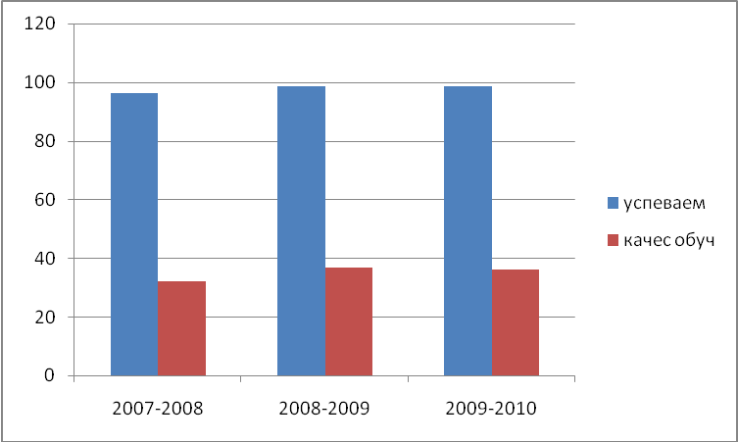

В настоящее время в школе работает 12 преподавателей, все имеют высшее образование.

Стаж работы

2009/2010 | До 3 лет вкл. | От 3 до 10 лет | От 10 до 20 лет | Свыше 20 лет | Пенсионеры
 | - | 1 | 1 | 10 | 2
Квалификация учителей:
3 учителя имеют звание «Отличник народного просвещения», 1 – «Почетный работник общего образования».
Работники, имеющие знаки отличия:
1)Шмакова Галина александровна – нагрудный знак «Почетный работник общего образования РФ»
2)Сереева Елена Лазаревна - «Отличник народного просвещения»
3) Сереева Зоя Григорьевна - «Отличник народного просвещения»
4) Жало Надежда Андреевна - «Отличник народного просвещения»
Итоговая аттестация учащихся 9-го класса
В 2009-2010 учебном году государственная (итоговая) аттестация выпускников 9-х классов проведен по алгебре в новой (тестовой) форме, а также в новой форме проводился экзамен по русскому языку. Учащиеся выбрали по выбору в новой форме обществознание (2 учащиеся, 20%), по билетам в традиционной форме сдавали по литературе (8 учащихся, 80%), по физической культуре (10 учащихся, 100%). К государственной (итоговой) аттестации было допущено 10 учащихся (100%).
Результаты ГИА :
предметы | Успеваемость в % | Качество обучения
Алгебра | 100 | 60
Русский язык | 100 | 80
Обществознание | 100 | 50

Информация о результатах итоговой аттестации
за курс основной школы
№ | Предмет | Форма  сдачи | Кол-во сдававших |  | Получили «5» |  | Получили «4» |  | Получили «3» |  | Сред-ний балл | качество
№ | Предмет | Форма  сдачи | чел. | % | чел. | % | чел. | % | чел. | % | Сред-ний балл | качество
1. | Алгебра | Тестовая | 10 | 100 | 2 | 20 | 4 | 40 | 4 | 40 | 3,8 | 60
2. | Русский язык | Тестовая | 10 | 100 | 3 | 30 | 5 | 50 | 2 | 20 | 4,1 | 80
3. | Литература | По билетам | 8 | 80 | 3 | 30 | 2 | 20 | 3 | 30 | 4,0 | 63
4. | Обществознание | Тестовая | 2 | 20 | 0 |  | 1 | 50 | 1 | 50 | 3,5 | 50
5. | Физическая культура | По билетам | 10 | 100 | 6 | 60 | 4 | 40 | - | - | 4,6 | 100

Качество знаний и средний балл итоговой аттестации
учащихся за курс основной школы

Предмет | Средний балл |  |  | Качество знаний
Предмет | 2007-2008 уч.г. | 2008-2009 уч.г. | 2009-2010 уч.г. | 2007-2008 уч.г. | 2008-2009 уч.г. | 2009-2010 уч.г.
Алгебра | 3,7 | 3,8 | 3.8 | 44 | 72,2 | 60
Русский язык | 3,7 | 2,9 | 4,1 | 55 | 44 | 80
Литература | 4,4 | 3,5 | 4,0 | 80 | 27 | 63
Обществознание | 3,0 | 4,2 | 3,5 | 0 | 100 | 50
Физическая культура |  | 3,6 | 4.6 |  | 63 | 100
В среднем: | 3,29 | 3,7 | 4,0 | 50 | 50,3 | 70,6
Средний балл и качество знаний по русскому языку и алгебре за три последние годы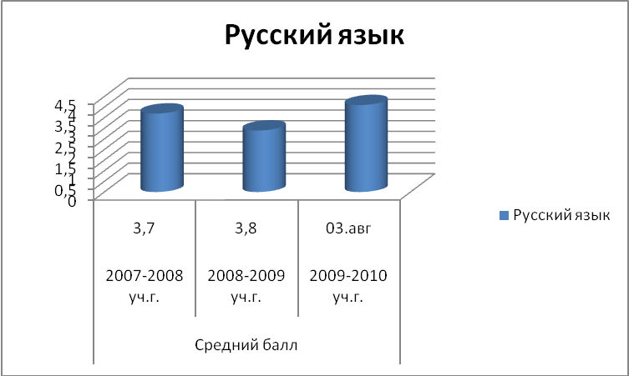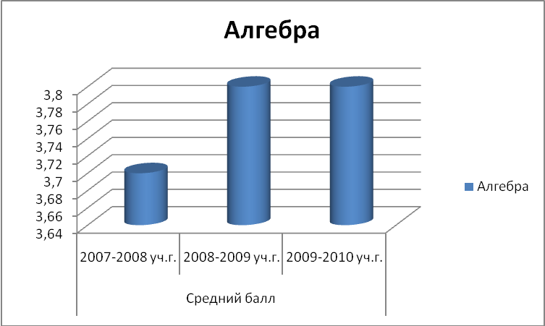

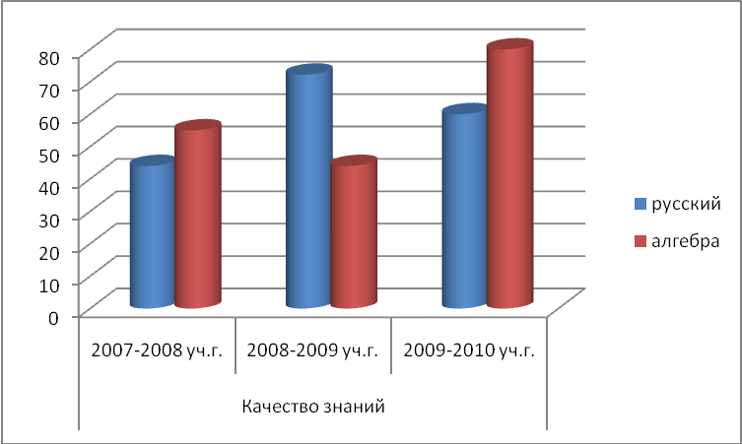

Средний балл по остальным предметам

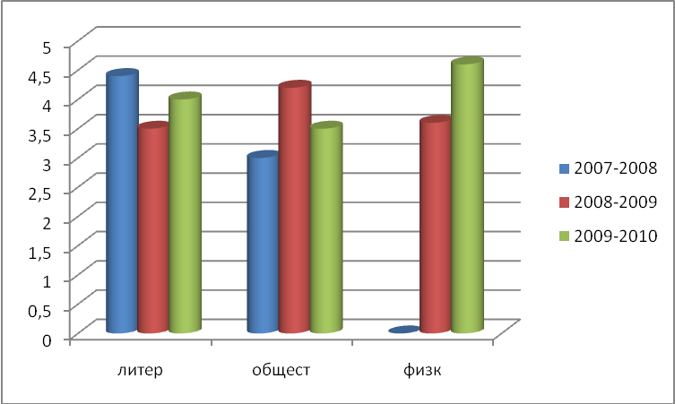

Общие результаты итоговой аттестации за курс основной школы

Год | Кол-во выпускников | В том числе прошли итоговую аттестацию и получили документ об образовании государственного образца
Год | Кол-во выпускников | всего |  | в том числе особого образца
Год | Кол-во выпускников | кол-во | % | кол-во | %
2006-2007 | 12 | 11 | 90 | - | -
2007-2008 | 11 | 9 | 81 | 1 | 11
2008-2009 | 19 | 18 | 94,9 | - | -
2009-2010 | 10 | 10 | 100 | 1 | 10

Предварительная информация о дальнейшем устройстве
выпускников 9-х классов

Кол-во выпускников | Продолжают обучение |  |  |  |  |  | Работают |  | Не работают и не учатся
Кол-во выпускников | 10 кл. |  | ССУЗ |  | ПТУ
Кол-во выпускников | Кол-во | % | Кол-во | % | Кол-во | % | Кол-во | % | Кол-во | %
10 | 4 | 40 | 5 | 50 | 1 | 10 | - | - | - | -

Сравнение результатов экзаменов
с годовыми отметками учащихся

№ | Предмет | Всего сдавали предмет,  чел. (%) | Получили на экзамене отметку выше годовой,  чел. (%) | Подтвердили годовую отметку,  чел. (%) | Получили на экзамене отметку ниже годовой,  чел. (%)
1. | Русский язык (новая форма) | 10/100 | 4/40 | 6/60 | -
2. | Математика (новая форма) | 10/100 | 1/10 | 8/80 | 1/10
3. | Обществознание (новая форма) | 2/20 | - | - | 2/100
4. | Литература | 9/80 | 0 | 100 | 0
5. | Физическая культура | 10/100 | 0 | 6/60 | 4/40

Информация по результатам аттестации выпускников
I, II ступеней общего образования
25
Ступени общего образования  (по классам) | Средний процент успеваемости учащихся выпускного класса | Средний процент качества обучения учащихся выпускного класса | Средний процент учащихся выпускного класса, имеющих высший балл «5» по всем предметам
I ступень (4 кл.) | 100% | 42,8 % | 0 %
II ступень (9 кл.) | 100% | 30% | 30%

III. Анализ исходного (текущего) состояния школы

Школой было проведено изучение «социального заказа», определившего приоритеты в учебно-воспитательной деятельности школы, причем учитывались не только пожелания детей, родителей и учителей, но и реальные возможности школы.
Данные, полученные при анкетировании участников учебно-воспитательного процесса, помогли определить ведущую цель нашей воспитательной системы: создание условий для становления психически и физически здоровой, социально мобильной личности, обладающей гуманистическими и нравственными ориентациями.
Достижение цели обеспечивается решением ряда задач:
- мониторинг состояния здоровья детей;
- внедрение здоровьесберегающих образовательных технологий;
- формирование здорового образа жизни;
- организация физкультурно-оздоровительной работы;
- создание благоприятных условий для обучения, питания и отдыха детей.
Исходя из этого, мы создали образ выпускника как главный целевой ориентир в учебно-воспитательной работе. Мы видим его таким:
- патриот своей Родины, села, где родился и вырос, бережно относящийся к окружающей его среде;
- образованный, целеустремленный, коммуникабельный, честный в контактах с другими людьми, профессионально сориентированный, реально смотрящий на самостоятельную жизнь;
- физически развитый и здоровый;
- имеющий чувство собственного достоинства;
- социально активная личность, умеющая ориентироваться в современной общественной обстановке, имеющая свои суждения и взгляды, готовая нести социальную ответственность за свои действия.

Воспитательная система школы выполняет следующие функции:
- Развивающую, направленную на стимулирование положительных изменений в личности ребенка и педагога, поддержку процессов самовыражения детей и взрослых, обеспечение развития педагогического и ученического коллективов;
- Интегрирующую, содействующую соединению в одно целое ранее разрозненных и несогласованных воспитательных взаимодействий;
- Защитную, направленную на повышение уровня социальной защищенности учащихся и педагогов, нейтрализацию влияния негативных факторов окружающей среды на личность ребенка и процесс его развития;
- Компенсирующую, предполагающую создание условий в школе для компенсации недостаточного участия семьи в обеспечении жизнедеятельности ребенка, раскрытии и развитии его склонностей и способностей;
- Корректирующую, заключающуюся в осуществлении педагогически целесообразной коррекции поведения и общения школьника с целью уменьшения силы негативного влияния на формирование его личности.

Основу функционирования и развития воспитательной системы составляет совместная деятельность и общение детей, педагогов и родителей, направленные на развитие потребности в формировании здорового образа жизни.

Немаловажную роль в реализации воспитательной системы играют традиции школы:
- Военно-спортивные праздники «А ну-ка, мальчики!», «А ну-ка парни!» (23 февраля);
- Спортивный праздник «А ну-ка, девочки!» (8 марта);
- Кубок школы по волейболу между командами учащихся 7-9 кл. и учителей;
- Кубок школы по волейболу среди школьных команд;
- Легкоатлетическая эстафета в честь Дня Победы;
- Ежегодный туристический слет;
- Летний образовательно-оздоровительный лагерь при школе для детей 1-6-х классов;
- Конкурсы «Спортсмен года» и «Самый спортивный класс»;
- Систематически в школе проводятся дни здоровья и тематические праздники.

Мониторинг состояния здоровья детей

Первым шагом на пути к Школе Здоровья стал анализ состояния здоровья детей. В качестве критериев оценки состояния здоровья были взяты четыре перечисленных ниже показателя:
- Уровень и гармоничность физического развития, динамика этих показателей в течение года;
- Наличие хронических патологий и частота обострений хронических заболеваний в течение наблюдаемого периода;
- Частота острых заболеваний в течение года;
- Наличие отклонений в функциях опорно-двигательного аппарата и органов зрения.
Показатели физического развития (рост, вес и т.д.) контролируются медицинским работником, их измерение производится согласно инструкции (см. Приложение 1). Для оценки уровня физического развития учитель физической культуры проводит измерение результатов двигательных тестов (см. Приложение 1).

Сведения об уровне физического развития учащихся

Группа здоровья | 2006-2007 | 2007-2008 | 2008-2009 | 2009-2010
Физ. развитие выше среднего | 28 | 32 | 26 | 45
Физ. развитие среднее | 47 | 42 | 45 | 19
Физ. развитие ниже среднего | 15 | 10 | 9 | 3
Всего учащихся | 90 | 84 | 80 | 67

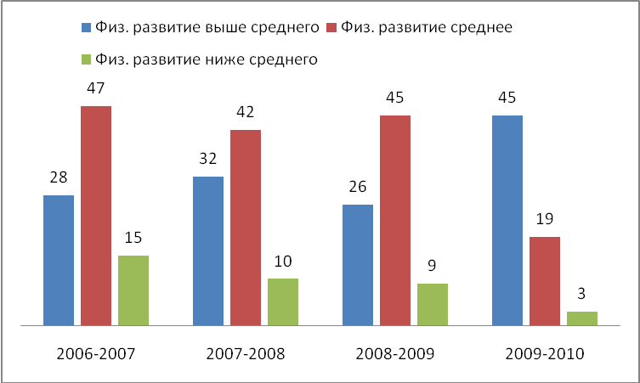

Распределение детей по группам здоровья

Год | Всего учащихся |  | 1 группа | 2 группа |  | 3 группа |  | Кол-во уч-ся состоящих на «Д» учете |  |  | Число случаев заболеваний
2009-2010 г. | 60 |  | 22 | 29 |  | 9 |  | 23
2008-2009г. | 80 |  | 16 | 40 |  | 23 |  | 18
2007-2008 г. | 84 |  | 11 | 45 |  | 28 |  | 18 |  |  | 3
2006-2007 г. | 90 |  | 21 | 45 |  | 34 |  | 14 |  |  | 2
2005-2006 г. | 103 |  | 17 | 52 |  | 34 |  | 7
2004-2005 г. | 112 |  | 17 | 71 |  | 24
№ п/п |  | Группа здоровья |  |  | 2006-2007 |  | 2007-2008 |  | 2008-2009 |  |  | 2009-2010
1. |  | I группа (основная), здоровые дети |  |  | 19 |  | 11 |  | 16 |  |  | 53
2. |  | II группа (подготовительная), незначительные отклонения в состоянии здоровья, в том числе кариес |  |  | 41 |  | 45 |  | 40 |  |  | 7
3. |  | III группа (специальная), имеющие хронические заболевания |  |  | 25 |  | 25 |  | 23
4. |  | IV группа (освобожденные от занятий физической культурой) |  |  | 1 |  | 1 |  | 1
5. |  | Всего учащихся |  |  | 90 |  | 84 |  | 80 |  |  | 60

Общие данные по заболеваемости учащихся

 | 2005г | 2006г | 2007г | 2008г |  | 2009г
органы дыхания | 30 | 30 | 32 | 31 |  | 6
зрения | 7 | 9 | 14 | 12 |  | 9
желудочно-кишечн | 54 | 51 | 38 | 35 |  | 17
сердечно-сосуд | 3 | 4 | 3 | 3
мочевыводящие | 1 | 2 | 2 | 2 |  | 2
эндокринные | 4 | 4 | 8 | 4 |  | 8
психологические | 7 | 7 | 8 | 8 |  | 4
костно-мышечные | 12 | 11 | 17 | 13 | 3
аллергические | 1 | 1 | 1 | 2

Анализ полученных данных о состоянии здоровья учащихся позволяет сделать следующие выводы:
- Ухудшение состояния здоровья детей происходит за счет недостаточно сбалансированного питания, психологического дискомфорта в течение учебного года, несоблюдения режима труда и отдыха, воздействия неблагоприятных климатических условий.
- Ослабление зрения детей свидетельствует о большом объеме зрительных нагрузок и необходимости регулярного контроля остроты зрения в течение учебного года (проверка не менее 3-х раз в год), проведение ежедневных упражнений для глаз, витаминизации питания.
- Большое количество учащихся с нарушениями осанки требует специального подбора мебели, применения лечебной физкультуры.
- В процессе взросления проявляется еще один фактор, негативно влияющий на образ жизни детей и, как результат, на состояние их
здоровья, это – вредные привычки, прежде всего курение и употребление алкоголя.
Анализ физического и психологического самочувствия подрастающего поколения также выявил взаимосвязь между возрастом и состоянием здоровья обучающихся: скачок заболеваний у детей происходит в возрасте от 10 до 14 лет.
Выявленные проблемы побуждают педагогов к освоению различных методов контроля за состоянием здоровья детей, применению специальных здоровьесберегающих педагогических технологий.
Для учащихся с нарушением осанки и пониженной остротой зрения проводятся специальные занятия. После осмотра и выявления заболеваний учащихся, фельдшер и врач-педиатр участковой больницы разрабатывают реабилитационный курс лечения. Профилактическое лечение учащихся проводится на летней образовательно-оздоровительной площадке и в период весенне-летних обострений. Наряду с медикаментозным лечением, с целью профилактики дети получают витаминизированное третье блюдо, йодированную соль, лук, чеснок.

Материальное обеспечение

- Универсальный спортивный зал размером 144 кв.м.м. (проводятся занятия по спортивным играм, гимнастике, легкой атлетике, подвижным играм, спортивные праздники и соревнования, для проведения занятий по ОФП).
- Открытая площадка размером 10400кв.м. с баскетбольными щитами, стойками для волейбольной сетки, воротами для футбола.

Спортивное оборудование (инвентарь)

- Спортивные игры: в наличии – 5 волейбольных мячей; 10 баскетбольных; 1 – футбольных; 1 набивных от 2-х до 5-ти кг, две волейбольных сетки;
- Гимнастика: в наличии –пристенная перекладина (3 шт.); гимнастический «конь» (1 шт.); гимнастический «козел» (1 шт Легкая атлетика: в наличии – учебные гранаты для метания (500, 700 гр.) – 8 шт.; мяч для метания (150 гр.) – 5 шт.; секундомер – 1 шт.; сектор для прыжков в длину с разбега; беговая дорожка для парного скоростного бега – 150 м Зал ОФП, атлетической гимнастики: в наличии – гири (16 кг.) – 2 шт.; гантели (от 2-х кг. до 12 кг.) – 1 шт.; скакалки – 40 шт.

Анализ физкультурно-оздоровительной работы

В пользе физических упражнений давно уже никто не сомневается. Более того, активный образ жизни становится все популярнее. Физическая культура и спорт не только развивает тело, но и решает ряд важнейших задач в воспитании человека. Вот как определяет понятие «физическая культура» Федеральный закон «О физической культуре и спорте в Российской Федерации»: «Физическая культура – составная часть культуры, область социальной деятельности, представляющая собой совокупность духовных и материальных ценностей, создаваемых и используемых обществом».
Физическая культура уникальный учебный предмет. Его уникальность состоит в том, что он обеспечивает овладение учащимися важными знаниями о человеке, о его развитии, сведениями по анатомии, физиологии, гигиене, педагогике и решает задачи формирования у человека необходимых ему двигательных умений и навыков.
Сегодняшний день физической культуры – не погоня за результатами, а кропотливая работа учителей над укреплением здоровья детей. Для учителя физической культуры главное – здоровье ребенка. «В здоровом теле – здоровый дух» – это не просто девиз, это цель работы учителя.
«Нет способных и неспособных, а есть трудолюбивые и ленивые» – этот принцип определяет первое направление нашей работы в плане физического воспитания детей. Мы часто повторяем фразу: «Дети, вы хотите быть сильными и крепкими, здоровыми, стройными, с красивой осанкой и походкой? Мы сможем научить вас быть такими, но только если вы поможете нам в этом, и будете выполнять задачи уроков, домашние задания, заниматься самостоятельно, трудиться до пота».
Вторым направлением нашей работы по физическому воспитанию являются демократичные методы ведения уроков. При подготовке к урокам и в ходе их проведения мы придерживаемся следующих принципов:
- Разнообразие форм и методов организации урока – начало урока без традиционного расчета, рапорта и т.д.
- Выполнение общеразвивающих упражнений не по подсчету учителя «раз, два, три», а под команды учеников или под музыкальное сопровождение.
- Отказ от команд из армейского устава. Вместо команд «Становись! Рассчитайсь!» команды более доступные в детском возрасте: «Встаньте парами, в пары-тройки, кто с кем хочет!». Допускается деление класса на команды и отделения по интересам и взаимосимпатиям.
- Отход от нормативных требований учебной программы. Оценивание труда и физической подготовленности учащихся с учетом динамики их развития и роста, показателей тестирующих двигательные качества.
- Проведение текущего итогового учета с помощью детей – они и проверяют и оценивают друг друга, учитель лишь подсказывает им и контролирует их деятельность.
- Предъявление требований и замечаний только в форме предложения, дружественной помощи, советов, а не приказов.
- Дополнение учебной программы нетрадиционными видами спорта для повышения интереса к уроку, к его познавательно-развивающей деятельности, выявление индивидуальных способностей учащихся в популярных и легкодоступных видах (лапта, перетягивание каната, гиревой спорт, армрестлинг, настольный теннис, бадминтон, лазанье по вертикальной стене, лестнице, горизонтальному канату).
- Предложение учащимся выполнять двигательное действие не механически, а осмысленно, оно сопровождается разъяснением, зачем это упражнение надо выполнять, что оно развивает, при овладении каким навыком оно пригодится в будущем.
- Проведение соревнований, конкурсов, турниров, походов с учетом предложений учащихся.
Накопленный опыт показывает, что при грамотном, продуманном подходе к организации занятий, к подбору методических приемов, применяя приемы гуманизации и демократизации проведения урока, эффективность решения оздоровительных, образовательных и воспитательных задач на уроках значительно возрастает.
Обратимся к цифрам. В учебном плане школы физической культуре отводится по 3 часа еженедельно со 2 по 9 кл. и 2 часа в 1 кл., а также не менее 10 часов на различные спортивные секции. В 2010-2011 учебном году всего обучается 59 учащихся, освобождено полностью от занятий физической культурой 0 учащихся.
Сведения об основных учебных показателях
по физической культуре за 2009-2010 учебный год

№ п/п | Классы | Кол-во учащихся | Учебные показатели по физической культуре по итогам года
№ п/п | Классы | Кол-во учащихся | Средний балл | Процент качества
1. | 2-4 классы | 21 | 4,1 | 100
2. | 5-9 классы | 35 | 4,6 | 100

Спортивно-массовая работа

В нашей школе работают следующие спортивные секции:
- футбол
- ОФП
В них занимаются от общего количества учащихся 1-9 классов 167 учащихся, что составляет 86% (некоторые ученики посещают по 2-3 секции).
Проведено за 2009-2010 учебный год 14 соревнований. Основные:
- Первенство школы по волейболу среди женских команд (декабрь, март)
- Военно-спортивные праздники «А ну-ка парни!», «А ну-ка мальчики!» (23 февраля)
- Спортивный праздник «А ну-ка, девочки!» (8 марта)
- Кубок школы по волейболу (март)
- Кубок школы по футболу среди мальчишеских команд в честь Дня Победы;
- Легкоатлетическая эстафета в честь Дня Победы.
Остановимся подробнее на самых зрелищных и массовых соревнованиях.
Военно-спортивные праздники «А ну-ка, мальчики!» и «А ну-ка, парни!» посвящены Дню защитника Отечества. Цели и задачи:
- Формирование на знаменательных датах истории патриотического воспитания молодежи, любви к Родине, своему народу.
- Изучение истории Вооруженных Сил России.
- Воспитание морально-психологических качеств будущих защитников Родины.
- Проверка уровня умений и навыков по военно-прикладной и физической подготовке.
- Выявление сильнейших спортсменов школы.
- Пропаганда физической культуры и спорта.
Праздник проходил согласно положения. Всего в нем приняло участие все учащиеся школы, это – участники состязаний, показательных выступлений, спортивных конкурсов и викторин, судейский аппарат и бригада обслуживания. Зрителей и болельщиков в спортивном зале было около 80 человек. Праздник прошел на высоком методическом и организационном уровне. Основные цели и задачи были достигнуты, чему способствовали:
- Военно-историческая викторина, имеющая четко выраженную патриотическую направленность;
- Спортивная викторина побуждающая изучать историю, культуру, вспомнить о достижениях отечественного спорта, его национальных героях;
- Состязания в силовом двоеборье и по ВСК способствуют воспитанию морально-волевых качеств будущих защитников Отечества.
- Показательные выступления, спортивные конкурсы показали уровень умений и навыков по военно-прикладной и физической подготовке, являясь отличной пропагандой физической культуры и спорта;
- Были выявлены лучшие спортсмены школы, их резерв и последователи;
Проведение подобных мероприятий является активной пропагандой здорового образа жизни. Регулярное проведение спортивных праздников способствует совершенствованию работы по внеклассной спортивно-массовой деятельности школы.
Следующие массовые и зрелищные соревнования это – первенство школы среди мальчишеских команд по футболу (октябрь, май). Всего участвует 4 команды.
Последние годы мальчики нашей школы завоевывают призовые места по первой и второй группам в районе.
Пионербол самая популярная спортивная игра в нашей школе. В волейбол играют дети, родители, учителя. Расписание работы спортзала очень плотное.
Поощрения и агитация по соревнованиям – переходящие кубки, грамоты, дипломы, медали, ценные призы. По окончании учебного года переходящим кубком награждается самый спортивный класс. Планируется с нового учебного года награждение лучшего спортсмена и спортсменки школы медалью и дипломом.
Ежегодно в школе проводится школьный турслет, походы в природу.
Основные мероприятия, реализуемые в походах:
- природоохранные мероприятия;
- обучение установлению палаток
- приготовление пищи на костре;
- ориентирование на местности без карты;
- отработка техники пешего хода;
- купание в речке и обучение плаванию;
- занятия по оказанию первой помощи;
- конкурсы (лучший букет, лучшее блюдо, конкурс песен, рыбаков и пр.);
- развлекательные и подвижные игры, дискотеки на свежем воздухе.
Перед каждым походом проводится обязательный инструктаж по технике безопасности. Туристические походы позволяют детям лучше узнать свой край, особенности природы своего края, научиться навыкам поведения в природных условиях и экстремальных ситуациях.
Главным для нас является индивидуально-личностный подход к каждому ребенку. Вся работа строилась с учетом особенностей каждого ребенка. Посредством мероприятий старались воспитать детей на основах гуманности и милосердия, а также с учетом индивидуальных психологических и возрастных особенностей каждого ребенка. Кто-то из детских писателей сказал, что у каждого ребенка в глубинах его души спрятаны серебряные колокольчики. Нашей задачей было отыскать их, чтобы они зазвенели добрым и веселым звоном, чтобы мир ребенка стал радостным и светлым. «Один за всех и все за одного» – один из девизов нашей работы. Каждый ребенок, участвуя и подготавливая различные мероприятия и конкурсы, выполняя свои обязанности, делает вклад в общую коллективную деятельность. Когда коллектив стремится к достижению единой цели, когда от вклада каждого участника зависит общий успех, создаются благоприятные условия для формирования единства и яркого проявления личности отдельных членов коллектива, формирования нравственных убеждений в их высшем выражении – единстве интеллекта, чувств, поведения и деятельности.

Летний оздоровительный отдых
В системе непрерывного образования каникулы в целом, а летние в особенности, играют весьма важную роль. Лето – это своего рода мостик между завершающимся учебным годом и предстоящим.
Организуя летнюю оздоровительную кампанию, педагогический коллектив школы исходит из определения здоровья, как «состояние полного физического и социального благополучия, а не только отсутствия болезней и физических дефектов» (из Устава Всемирной Организации Здравоохранения (ВОЗ)). Отсюда следует, что задача оздоровительной кампании не столько медицинская, сколько психолого-педагогическая, направленная на оздоровление души и тела, интеллектуальное оздоровление. Ведь педагоги знают, что дети весь учебный год живут с мечтой о лете. Летний период был всегда ориентирован на восстановление здоровья детей, развитие творческого потенциала личности каждого ребенка, приобщение подрастающего поколения к социокультурным и образовательным ценностям.
Каждый год при школе открывается летний образовательно-оздоровительный лагерь с дневным пребыванием детей 1-6 кл. Продолжительность одной смены – 21 рабочих дней, режим работы – шестидневный, время работы – с 9.00 до 15.00. Всего организуется одна смена летнего образовательно-оздоровительного лагеря.
Основные цели, преследуемые при организации летнего отдыха детей:
- укрепление здоровья детей на основе индивидуально-личностного подхода: физическое оздоровление через организацию спортивной и профилактической работы в лагере; психическое оздоровление детей, выражающееся в преобладании повышенного фона настроения, снижении уровня тревожности и неврозов;
- развитие интеллектуальных, творческих способностей детей через игру, работу в кружках и пр., саморазвитие, самосовершенствование детей;
- воспитание в духе гуманности, патриотизма и любви к родному краю;
- пропаганда здорового образа жизни.
В 2010 году при школе был организован летний образовательно-оздоровительный лагерь «Радуга», в котором реализовывалась физкультурно-оздоровительная программа.

Социально-психологическая среда

- «Социальный портрет» учащегося школы и его семьи

- Социальный состав родителей:

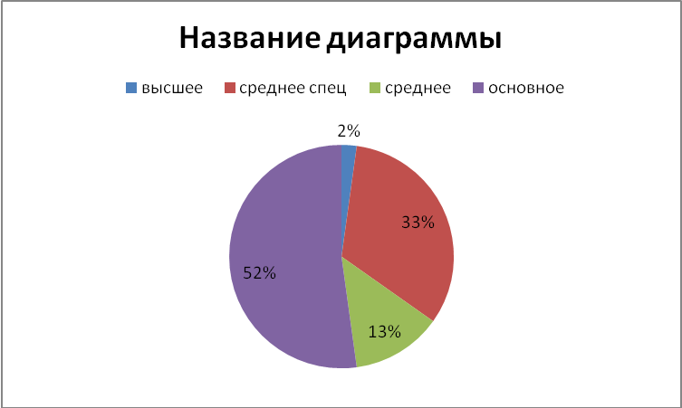
IV. Концептуальные основания программы развития школы
В современном мире осуществление основных идей модернизации образования призвано повысить качество образовательного процесса, обеспечить его доступность, укрепить те направления в его организации, содержании и педагогических технологиях, которые становятся наиболее актуальными в современных условиях. Социально-экономические и другие проблемы современного общества делают актуальным предъявление качественно новых требований к результатам учебно-воспитательного процесса.
Однако низкий уровень физического и психического здоровья детей и молодежи создает объективные препятствия на пути эффективной модернизации российского образования, без чего невозможно разрешить назревшие социальные и экономические проблемы, достичь опережающего развития общеобразовательной и профессиональной школы.
Многочисленные физиолого-гигиенические и психофизиологические исследования убедили педагогов и руководителей системы образования в том, что необходимо принимать специальные меры по сохранению и укреплению здоровья школьников. Эти положения вошли в последнее время в важнейшие государственные документы, определяющие стратегию развития образования. В частности, «Концепция модернизации российского образования на период до 2010 года» предусматривает создание условий для повышения качества общего образования, и в этих целях, наряду с другими мероприятиями, предполагает проведение оптимизации учебной, психологической и физической нагрузки учащихся и создание в образовательных учреждениях условий для сохранения и укрепления здоровья обучающихся, в том числе за счет:
а) реальной разгрузки содержания общего образования;
б) использования эффективных методов обучения;
в) повышения удельного веса и качества занятий физической культурой;
г) организации мониторинга состояния здоровья детей и молодежи;
д) улучшения организации питания обучающихся в образовательных учреждениях;
е) рационализации досуговой деятельности, каникулярного времени и летнего отдыха детей и молодежи.
На этой основе разрабатываются и апробируются перспективные модели здоровьесберегающего образовательного процесса в образовательных учреждениях различных типов и видов.
Что же такое «здоровая» школа? Наверное, это такое учреждение, в котором труд и учеба радостны, в котором нет физического и психического насилия, в котором исключается варварское вторжение в личность. Это дом, где жизнь организована природосообразно, на принципах взаимоуважения и сотрудничества. Это место, где человек не чувствует себя неполноценным, одиноким и покинутым.Здоровье ребенка, его социально-психологическая адаптация, нормальный рост и развитие во многом определяются средой, в которой он живет. Для ребенка от 6 до 16-17 лет этой средой является школа.
Здоровье можно представить в виде следующей модели:
Духовное развитие
Индивидуальное развитие
Социальное развитие
Физическое здоровье
Психическое здоровье

Духовный компонент здоровья человека строится в соответствии с основными целями и ценностями жизни, характеризуется нравственной ориентацией личности.
Физический компонент характеризуется уровнем физического развития, степенью саморегуляции органов и систем, наличием резервных возможностей организма.
Психический компонент определяется, на наш взгляд, уровнем развития психических процессов, степенью регуляции деятельности эмоционально-волевой сферой.
Социальный компонент характеризуется степенью социальной адаптации человека в обществе, наличием предпосылок для всесторонней и долговременной активности в социуме.
Ребенок развивается в процессе разных видов деятельности, но основное значение для его психологического развития имеет ведущая деятельность:
для 1 ступени – обучение;
для 2 ступени – интимно-личностное общение;
Развивающие возможности каждого вида в их содержании и способах организации и направлены они на решение задач каждой степени обучения.
На каждой ступени ребенок проходит через этапы ведущего вида деятельности (ВВД):
- Усвоение мотивов и задач деятельности – мотивация – активность.
- Познание предметов в активной деятельности – уровень развития знаний и способов деятельности.
Направление  развития | 1 ступень (6-10 лет)  ВВД – обучение | 2 ступень (11-15 лет)  ВВД – интимно-личностное общение
Умственное | Овладение основными умениями и навыками учебной деятельности (надпредметными и предметными) | Развитие предметных и надпредметных умений и навыков. Освоение общеобразовательных программ на репродуктивном и продуктивном уровнях
Нравственное | Усвоение общественных норм, определяющих, что правильно, что неправильно. Формирование моральных суждений (обоснование морали) и социального поведения. | Ориентация в собственном поведении на моральные нормы поведения, существующие:  - в их окружении,  - на общечеловеческие  моральные принципы, ценности и нормы
Социальное | Помочь каждому определить свое место в системе общественных отношений. Формирование простейших навыков ответственности, контроля, самоконтроля как внутренних регуляторов поведения | Установление системы отношений, ставящих ребенка в положение товарища и помощника в различных делах с характерными для него нормами взаимного уважения, помощи и долга
Физическое | Овладение основами гигиены и здорового образа жизни | Создание санитарно-гигиенических условий успешного преодоления кризиса полового созревания
Эмоциональное  Режим дня  Качество оборудования  Организация двигательной активности  Оздоровительные мероприятия  Организация учебного процесса  Учебная нагрузка  Средства и методы обучения и воспитания  Качество дидактических материалов  Педагогические методики  Организация физического воспитания  ФАКТОРЫ  ЭНДОГЕННЫЕ  ЭКЗОГЕННЫЕ  Возрастные  Наследственные  Половые  Катамнез  (пороки развития, перенесенные заболевания)  Внешкольные  Внутришкольные  Экологические  Экономические  Социальные  Педагогические  Физиолого-гигиенические  Мотивация учащихся  Взаимоотношения ученик – учитель  Взаимоотношения ученик – класс  Взаимоотношения учитель – родители  Социопсихологические | Создание благоприятного эмоционального  микроклимата на всех этапах развития ребенка

Классификация факторов, влияющих на здоровье школьника

V. Перспективная модель школы

Цель:
Создание условий, направленных на сохранение и укрепление здоровья участников образовательного процесса, привитие навыков здорового образа жизни, формирование осознанного отношения к своему здоровью и физической культуре, достижение допустимого уровня здоровья и здорового образа жизни.

Задачи:
- Внедрение здоровьесберегающих педагогических технологий на основе личностно-ориентированного обучения в учебно-воспитательный процесс школы.
- Пропаганда здорового образа жизни, формирование стойкого убеждения в личной ответственности за состояние здоровья.
- Улучшение медицинского обслуживания детей и работников школы.
- Организация физкультурно-оздоровительной работы.

Проблемы:
- Ухудшение социального положения семей.
- Необеспеченность детей полноценным питанием.
- Достаточно высокий процент неблагополучных и малообеспеченных семей, мало занимающихся проблемами воспитания и развития своих детей.
- Невысокий уровень общей культуры.

Ожидаемые результаты:

I модуль | II модуль | III модуль |  | 1V модуль
Начальная  школа  1-4 кл. | 5-7  классы | 8-9  классы |  | Педагогический  коллектив
Базовые учебные предметы
1. Система развивающего обучения и воспитания  2. Пропедевти-ческие курсы  3. Нравственно-этические программы  4. Предметные кружки  5. Система физкультурно-оздоровительных мероприятий | 1. Новые УМК  2. Предметные кружки и факультативы  3. Библиотечно-библиографи-ческие уроки  4. Спортивные секции и ОФП | 1. Работа по индивидуальным планам  2. Предпрофильное и профильное обучение  3. Специальные (элективные) курсы |  | 1. Самообразование  2. Курсы повышения квалификации  3. Мастер-классы  4. Школа молодого специалиста  5. Участие в научной работе (экспериментальная площадка)  6. Психологическое сопровождение учебно-воспита-тельного процесса  7. Проблемные группы
ЗУН + прочные знания + глубокий интерес = стремление к познанию |  | Углубленное изучение + исследовательская работа + профильная направленность |  | Экспериментальная площадка (район, край)

- Организация работы на основе здоровьесберегающих технологий в рамках дифференцированного обучения и психолого-педагогического сопровождения.
- Организация социокультурного пространства образовательного учреждения.

Личностная модель выпускника второй ступени обучения

Знания и умения:

достаточный уровень базовых знаний, необходимый для продолжения обучения
умение передавать содержание учебного материала в графической форме и других формах свертывания материала
владение умением ориентироваться в учебной, социальной ситуации на основе лично освоенных предметных знаний, культурного наследия, норм социального поведения и межличностного общения
умение систематизировать материал в пределах учебной темы
Здоровье:

самоопределение в способах достижения здоровья
самоорганизация на уровне здорового образа жизни
соответствие физического состояния выпускника нормативам физического развития
Познавательная деятельность:

способность рассуждать
креативность
самосознание и адекватная самооценка, потребность в самопознании
Культура личности, жизненная и нравственная позиция:

социальная взрослость, ответственность за свои действия
осознание собственной индивидуальности
потребность в общественном признании
достаточный уровень воспитанности
Творчески развитая личность, способная к самоопределению

VI. Стратегия и тактика перехода школы в новое состояние

Россия находится на переломном этапе своего развития. Дальнейшее развитие общества невозможно без свободы творчества, производства и обмена. XXI век станет веком триумфа индивида, приоритета личности как основы жизнедеятельности общества.
На первый план при оценке личности выйдут уникальные, прежде всего интеллектуальные и творческие способности индивида. И организация учебно-воспитательного процесса на общечеловеческих ценностях призвана обеспечить понимание учащимися необходимости развиваться, жить и действовать по правилам рыночного и демократического общества, в условиях новой социальной, экономической, правовой и политической культуры.
Современная школа получила возможность свободно обращаться с общепринятыми ценностями. На наш взгляд, ценностям нужно и можно обучать и обучаться, воспитывать и воспитываться. Для этого следует обозначить несколько основополагающих идей:
1. Современная эпоха – эпоха реформирования образования, школы, личности педагога и ребенка, их отношений к жизни и деятельности, друг к другу, формирования новых педагогических идей, нового типа мышления;
2. Современная школа – это открытая система, гуманистически ориентированная, развивающая и развивающаяся, способная воспитывать гармоническую личность;
3. Современный учитель – педагог-профессионал, широко образованный и культурный человек, гуманист и интеллигент, реализующий инновационные подходы к обучению, воспитанию и развитию подрастающего поколения;
4. Современные гуманистические подходы к образованию – это выдвижение на первый план общечеловеческих ценностей, и, в первую очередь, личность ребенка как высшую уникальную ценность.
С учетом тенденции резкого снижения численности населения выдвигается проблема создания и сохранения здорового общества. Это повышает ответственность школы не только за духовное, но и за физическое развитие нового поколения, укрепление здоровья обучающихся, приобщение их к ценностям здорового образа жизни.
В связи с этим такое направление работы как охрана здоровья и внедрение здоровьесберегающих технологий обучения становится важнейшим для школы.

Основные направления деятельности МОУ «Горношумецкая основная общеобразов школа»
Совершенствование образовательного процесса
Непрерывное образование
Проект «Здоровье»
Гражданское воспитание
Семья и школа

Совершенствование образовательного процесса

Образовательный процесс направляется на развитие в сознании детей способности выбирать, на получении опыта реального выбора и принятия ответственности за него.
Развитие и саморазвитие ребенка рассматривается как «сознательное изменение и (или) столь же сознательное стремление сохранить в неизменности» свою Я-самость. Цели, направления, средства этих изменений определяет сам ребенок.
Предлагаемое школой содержание образования рассматривается как средство, помогающее реализовать потенциал ребенка, а образовательный процесс как основная технология, использующая формы, методы и средства организации деятельности, адекватные возрастным психофизиологическим особенностям, склонностям, способностям, интересам, требованиям безопасности и охраны здоровья обучающихся и обеспечивающая развитие и саморазвитие.
Школьная политика основывается на принципах:
- гуманистического характера образования, приоритета общечеловеческих ценностей, жизни и здоровья, свободного развития личности;
- единства федерального, регионального и школьного компонентов образования;
- общедоступности образования, адаптивности системы школьного образования к уровням и особенностям развития обучающихся;
- светского характера образования;
- свободы, плюрализма в образовании – права свободного выбора форм, сроков получения образования, видов образовательных программ, методов преподавания;
- демократического, государственно-общественного характера управления школой: установление демократической организационной структуры управления, расширения количества участников управленческого процесса, делегирование права на принятие многих решений на нижестоящем уровне.

Коллективу школы в числе прочих предстоит решать следующие задачи:
- Корректировка базисного учебного плана (рациональное сочетание федерального и регионального компонентов содержания образования, соответствие допустимого объема недельной нагрузки возможностям обучающихся, психолого-педагогическим и санитарно-гигиеническим требованиям и условиям образования, возможность реализации вариативных образовательных программ).
- Изменение учебных планов педагогов и создание образовательных программ в соответствии с государственными образовательными стандартами на всех ступенях и уровнях обучения.
- Рационализация учебного процесса.
- Создание отлаженной системы контроля качества образования.
- Реализация комплексной медико-социальной и психолого-педагогической программы выявления, коррекции, поддержки и реабилитации учащихся.
- Создание и развитие единого образовательного пространства.
- Исследование и учет социальных потребностей участников учебно-воспитательного процесса.

Концепция сохранения здоровья предполагает:
- недопущение дополнительных учебных нагрузок (умственное утомление, эмоциональный стресс, заболеваемость);
- реализацию активных оздоровительных мероприятий, физических упражнений, игровых методов и пр.;
- психогимнастику;
- соблюдение правильного режима труда и отдыха;
- рекомендации по рациональному питанию и личной гигиене.

Обновление процесса воспитания в школе должно:
- осуществляться на основе качественно нового представления о статусе воспитания с учетом отечественных традиций; национально-региональных особенностей, достижений современного опыта;
- включать формирование разнообразных воспитательных систем, стимулирование разнообразия воспитательных методов и форм.

Основные концептуальные положения можно сформировать следующим образом:
- превращение охраны здоровья учащихся в одно из приоритетных направлений деятельности школы;
- коренное улучшение организации образовательного процесса;
- создание сети платных образовательных услуг.

Непрерывное образование

Непрерывное образование представляется как целостный процесс, обеспечивающий поступательное развитие творческого потенциала личности и всестороннее обогащение ее духовного мира. Его основные этапы включают в себя:
а) обучение, воспитание и развитие ребенка с дошкольного возраста до вступления в самостоятельную жизнь (детско-юношеское образование);
б) учебная деятельность педагогов в сочетании с различными видами практической деятельности (образование взрослых).
Непрерывность образования состоит из последовательно возвышающихся ступеней специально организованной учебы, дающей человеку право на благоприятные для него изменения социального статуса. Преемственная связь между отдельными ступенями образования и их интеграции в единое образовательное пространство обеспечивают человеку свободу познавательной активности и выборов увлечений.

Цели:
- создание условий непрерывного образования для всех участников учебно-воспитательного процесса школы;
- создание системы получения учащимися качественного образования.

Задачи:
- создание единой системы непрерывного образования через взаимную интеграцию всех образовательных программ;
- развитие общеучебных умений учащихся и профессиональных умений педагогов с позиции непрерывного образования;
- научное, учебно-методическое, кадровое обеспечение качественного непрерывного образования.

Проект «Здоровье»

Цель проекта – создание необходимого инновационного потенциала, организационных, методологических, методических предпосылок для комплексного решения проблемы укрепления и сохранения здоровья детей.

Задачи проекта:
- Разработка комплекса мер по воспитанию здорового образа жизни, охране и укреплению здоровья.
- Объединение усилий и координация работы школы и системы здравоохранения в решении проблем охраны и укрепления здоровья детей.
- Создание адаптивной образовательной среды для детей, имеющих отклонения в состоянии здоровья и особенности развития.
- Создание системы общественной поддержки проекта, оценка ее результатов с помощью родителей.

Ожидаемые результаты:
- Постепенное снижение уровня заболеваемости, рост уровня физического развития и физической подготовленности школьников;
- Разработка и соблюдение здоровьесберегающих требований на занятиях;
- Улучшение организации питания и отдыха учащихся;
- образовательном учреждении;
- Повышение уровня материально-технического оснащения образовательного учреждения;
- Поддержка родителями деятельности школы по воспитанию здоровых детей.

В силу реально сложившейся в школе ситуации проект «Здоровье» является центральной системообразующей основой всей деятельности МОУ «Горношумецкая основная общеобразовательная школа».
Гражданское воспитание

Гражданское воспитание – одна из составляющих общего воспитания. Основная задача – сформировать и развить у ребенка чувство принадлежности к обществу, в котором он живет. Складывается из ряда элементов:
а) знание и понимание морали и законов общества;
б) осознание совокупности своих прав и обязанностей;
в) умение отстаивать свои и чужие интересы через знание законов;
г) навыки законного действия и взаимодействия, законопослушность на уровне устойчивой привычки.

Проблема, которую необходимо решить школе – создание условий для формирования и реализации воспитательной системы в образовательном процессе.
Развитие воспитания в школе предполагает решение следующих задач:
- Определение содержания воспитания, его форм и методов на основе возрастных, индивидуально-психологических особенностей учащихся с учетом конкретных возможностей и специфики школы.
- Формирование воспитательной системы, включающей в себя целостный учебно-воспитательный процесс (путем обеспечения интегрированности его важнейших составляющих – воспитания и обучения).
- Усиление гуманитарной и практической направленности учебных дисциплин, включение в их содержание материалов, помогающих учащимся освоить ценности общества и культуры, в которых они живут, способы самоопределения в них.
- Предоставление им реальных возможностей участия в управлении образовательным учреждением, в деятельности различных творческих и общественных объединений.
- Создание условий для участия семей в воспитательном процессе, привлечения родителей к участию в управлении общеобразовательным учреждением.

Семья и школа

Чтобы школа жила и развивалась в нынешних социально-экономических условиях, ей необходима поддержка и союзники, в первую очередь, в лице родителей, которые становятся сегодня одним из наиболее реальных заказчиков на содержание школьного образования.
Родители должны стать союзниками и равноправными, равноценными, равнозначными партнерами школы, должны иметь достоверную и интересующую их информацию о жизни школы, а также иметь реальную возможность влиять на образовательный процесс. В основе проекта лежит принцип признания важнейшей роли семьи и необходимости тесного контакта и взаимопонимания школы и семьи в целях обучения, воспитания и творческого развития ребенка.

Цель программы:
Формирование системы взаимодействия сотрудников школы, родителей и общественности.

Задачи:
- Повышение роли семьи в воспитательно-образовательном процессе.
- Создание единого образовательного пространства.
- Привлечение интеллектуально-культурного потенциала социума для развития школы.

Формы и методы коллективной работы:
- родительский комитет, попечительский совет;
- практикумы для родителей по проблемам семейного воспитания, демонстрация кинофильмов на воспитательные темы с дальнейшим совместным обсуждением, советы психолога, памятки и пр.;
- дни открытых дверей, показ учебных и творческих работ учащихся, их художественной самодеятельности и спортивных достижений;
- коллективные творческие дела;
- родительские собрания, конференции, индивидуальные беседы-встречи.

Ожидаемые результаты:
  - Формирование системы взаимодействия школы, семьи и общественности.
  - Повышение престижа семьи и психолого-педагогической грамотности родителей.

VII. Основные мероприятия по реализации программы развития

№ | Мероприятие
- 1. | Проведение детальной экспертизы технического и санитарно-гигиенического состояния здания школы с привлечением соответствующих сторонних организаций и специалистов. Устранение выявленных недостатков.
- 2. | Поэтапная замена учебной мебели устаревшей и (или) несоответствующей санитарно-гигиеническим нормам и требованиям на новую мебель.
- 3. | Отслеживание работоспособности (утомляемости), тревожности и других психических показателей учащихся по экспериментальным программам:  - определение влияния учебной нагрузки на психическое здоровье детей;  - изучение умственного развития учащихся с целью отбора в профильные классы;  - оценка психического развития и индивидуальных особенностей школьников для прогноза обучаемости и диагностики причин неуспеваемости;  - выявление профессиональных интересов и способностей с целью профессионального самоопределения;  - разработка и внедрение комплекса мероприятий по коррекции психологического и физического здоровья учащихся;  - создание программы воспитания и развития для детей с отклонениями в развитии.
- 4. | Мониторинг физического развития и состояния здоровья детей.
- 5. | Целевая поддержка материального оснащения спортивного зала, столовой и учебных кабинетов школы.
- 7. | Анализ опыта работы педагогов с детьми, имеющими особенности развития.
- 8. | Создание системы оздоровления детей в условиях дифференцированного обучения. Отбор методик игрового лечения.
- 9. | Разработка методики создания социально-психологической службы в школе.
- 10. | Вовлечение родителей в работу школы по сохранению и укреплению здоровья детей.
- 11. | Создание системы антиалкогольного и антинаркотического воспитания школьников.
- 12. | Разработка рекомендаций по рациональному питанию, личной гигиене, режиму труда и отдыха.
- 13. | Анализ учебных программ, обеспечивающих реализацию образовательной программы школы на:  - соответствие государственным требованиям;  - преемственность в содержании (на основе базовых единиц);  - преемственность в системе методик обучения;  - преемственность в диагностике образовательного процесса;  - соответствие требованиям здоровьесбережения.
- 14. | Гигиеническое нормирование учебной нагрузки и объема домашних заданий с учетом школьного расписания, режима дня.
- 15. | Создание условий для работы творческих групп и методических объединений по разработке программ и технологий непрерывного образования, обеспечивающих преемственность учебно-воспитательного процесса на уровне дошкольного и начального звена, начального и среднего.
- 16. | Обеспечение открытого характера экспериментальной работы в школе, использование ее для организации обмена опытом, проведения научно-практических конференций, семинаров-практикумов и т.д.
- 17. | Направление деятельности школьных методических объединений на создание интегрированных курсов, программ.
- 18. | Поддержка исследовательских работ учащихся, проведение конкурсов творческих и исследовательских проектов, содействие в опубликовании творческих материалов, тезисов, проведение совместных научно-практических конференций учащихся и педагогов.
- 20. | Организация непрерывного повышения квалификации педагогов (в том числе и в области ИКТ).
- 21. | Создание единой компьютерной базы данных школы. Постепенный переход к электронной форме ведения школьной документации.
- 22. | Обеспечение педагогам и учащимся качественного доступа к услугам сети Интернет. Установление связей со школами и другими образовательными учреждениями посредством сети Интернет.
- 23. | Систематическое обновление материалов школьного сайта.
- 24. | Создание общешкольной локальной компьютерной сети.
- 25. | Внедрение программ дистанционного образования (Интернет-образования) для реализации ученического компонента учебного плана (индивидуальное обучение).
- 26. | Создание электронного банка учебно-методических разработок учителей школы.
- 27. | Создание электронного банка данных творческих и исследовательских работ учащихся.
- 28. | Медико-педагогическая экспертиза:  - анализ основных характеристик состояния здоровья детей в школе;  - анализ работы школы по укреплению и охране здоровья детей.

Приложение 1

Инструкция по измерению показателей физического развития

Вес (массу) тела измеряют с помощью медицинских весов с точностью до 50 г, желательно утром, натощак, без обуви, в легкой одежде.
Рост измеряют с помощью медицинского ростомера или антропометра. Обследуемый становится по стойке «смирно». При этом он должен касаться вертикальной плоскости (стены или стойки ростомера) пятками, ягодицами и межлопаточной областью. Голову устанавливают так, чтобы наружный угол глаза и козелок ушной раковины находились на одной горизонтали. Скользящую планку ростомера опускают до соприкосновения с верхушечной точкой головы.
Окружность грудной клетки измеряют с помощью сантиметровой ленты, которую накладывают сзади под углами лопаток, а спереди по месту прикрепления IV ребра к грудине. У девочек окружность груди измеряют под грудью, а у мальчиков – на уровне сосков. Измерение производят в паузе при обычном спокойном дыхании, а также на вдохе и выдохе.
Измерения следует производить либо по голому телу, либо по тонкой майке, но не по плотной одежде.

Инструкция для учителя физической культуры
по проведению двигательных тестов

- Бег скоростной (спринтерский) на дистанцию 30, 60 или 100 метров. Выбирается одна из дистанций, которая принята в вашей школе для тестирования и возможна в условиях вашей школы.
Тестирование проводится в спортивном зале (если позволяют его размеры), в школьном коридоре, либо на пришкольной спортивной площадке. Если забег проводится в помещении, то необходимо предусмотреть пространство для торможения и остановки, а также обложить мягкими матами стены, в которые могут упираться школьники на финише. Забег проводится с высокого старта после предварительной 5-7-минутной разминки. Регистрируется время пробегания заданного отрезка в секундах с десятыми долями. Для регистрации результата понадобится секундомер. При тестировании на улице необходимо соблюдать гигиенические нормы, а также учитывать погодные условия. Не рекомендуется проводить забеги во время и сразу после дождя: а также при температуре воздуха свыше 30 и ниже 0 градусов. Одежда учащихся должна быть легкой и удобной, не стесняющей движения – это также важно для результата.
- Челночный бег 3 х 10 м. Тест проводится в спортивном зале или аналогичном помещении внутри школы. На расстоянии 10 м друг от друга устанавливаются какие-либо предметы, хорошо заметные, но не способные причинить травму при столкновении с ними учащихся. Задание состоит в том, чтобы, стартовав по команде учителя, ученик трижды пробежал расстояние от одного предмета до другого, огибая его и бегая по траектории в форме цифры 8. Для оценки ловкости (координационных способностей) учащегося рассчитывается разница между тестом бег на 30 м и челночным бегом, результат в котором всегда более низкий (то есть время бега больше). Чем меньше разница, тем выше координационные способности учащегося. Обычно челночный бег занимает примерно в 2 раза больше времени, чем гладкий бег на ту же дистанцию 30 м.
Измеряется время бега в секундах с десятыми долями (сотые доли секунды округляются до ближайшего целого значения).
- Бег на выносливость (стайерский) на дистанцию 1000 м или 6-минутный бег:
а) Для детей до 10 лет рекомендуется использовать тест «6-минутный бег», где результат определяется расстоянием, которое ребенок может преодолеть (в беге и ходьбе) в течение 6 мин;
б) Для старших школьников предпочтительнее тест на время преодоления (в беге и ходьбе) дистанции 1000 м.
Бег 6 мин – это один из тестов, предложенных известным американским врачом К. Купером для оценки аэробных возможностей человека и его выносливости. Его можно проводить как в спортивном зале, так и на стадионе. При этом следует учитывать, что результаты на стадионе бывают обычно более высокими, так что лучше всегда делать одинаково. После разминки по команде «СТАРТ» начинается забег, который длится ровно 6 мин (360 с), а регистрируется то расстояние, которое каждый из учащихся пробежал за это время. Рекомендуется провести предварительную тренировку в этом тесте, так как многие учащиеся, особенно младших классов, не сразу понимают, что смысл теста состоит в максимально быстром беге, который они способны удерживать в течение 6 мин. Если ученик устал и перешел на ходьбу – не беда, важна средняя скорость, которую он покажет на всей дистанции. Главное – постараться добиться, чтобы каждый ученик в этом тесте «выложился». Измеряется преодоленная дистанция в метрах.
Для теста в беге на дистанцию 1000 м результатом является время преодоления дистанции в секундах, например, если результат составил 4 мин 40 с, в анкету вписывается 280 с (т.е. 4 х 60 с + 40 с = 280 с).
- Подтягивания на перекладине. Тест обычно выполняется в спортивном зале. Мальчики подтягиваются на высокой перекладине, девочки – на низкой, опираясь пятками на пол. По этому тесту сопоставление между девочками и мальчиками невозможно. Следите, чтобы подтягивание было полным, то есть в начале каждого цикла руки были полностью распрямлены, а в конце – чтобы подбородок возвышался над перекладиной хотя бы на 1-2 сантиметра. В противном случае этот тест ничего не даст. Тест выполняется в максимально возможном темпе.
Измеряется количество полных циклов подтягиваний за 30 с.
- Прыжок в длину с места. Тест может проводиться как в зале, так и на стадионе. В зале необходимо использовать мягкие маты, на стадионе – яму с песком. Прыжок производится после разминки из положения стоя обеими ногами на линии старта. Ученик может произвольно делать предстартовые движения руками и корпусом, но не имеет права отрывать ноги от линии старта до момента прыжка. Дальность прыжка измеряется с помощью сантиметровой ленты от линии старта до точки приземления, за которую принимается наиболее близкая к линии старта точка соприкосновения любой части тела учащегося с землей (при правильной технике прыжка это обычно бывает пятка).
Длина прыжка измеряется в сантиметрах.
- Гибкость оценивается при максимальном наклоне вперед (в см) сидя (стоя) с выпрямленными в коленях ногами на полу (ступеньке) с нулевой отметкой на уровне стоп. Касание пальцами отметки дальше (ниже) нулевой точки с сохранением позы не менее 2 сек. дает положительный результат, ближе (выше) – со знаком «–». В зачет идет лучшая из трех попыток.
- Быстрота реакции измеряется с помощью теста «падающей линейки». Между разведенными на 2-3 см большим и указательным пальцами испытуемого вертикально помещается деревянная линейка так, чтобы отметка «0» была на уровне этих пальцев. Линейку без предупреждения отпускают, она падает вниз, а испытуемый должен ее поймать. Фиксируется длина линейки в месте ее захвата пальцами. Чем больше эта длина – тем ниже скорость реакции. В зачет идет лучшая из трех попыток.

Приложение 2

Карта приближенности к модели выпускника второй ступени обучения

№ | Ключевые характеристики | Уровень выраженности
№ | Ключевые характеристики | опти-мальн. | доста-точн. | критич. | недо-пустим.
1. Знания и умения:
1.1. | Достаточный уровень базовых знаний, необходимый для продолжения обучения
1.2 | Умение передавать содержание учебного материала в графической форме и других формах свертывания информации
1.3 | Владение умением ориентироваться в учебной, социальной ситуации на основе лично освоенных предметных знаний, культурного наследия, норм социального поведения, межличностного общения
1.4. | Умение систематизировать материал в пределах учебной темы
2. Здоровье
2.1 | Самоопределение в способах достижения здоровья
2.2 | Самоорганизация на уровне здорового образа жизни
2.3 | Соответствие физического состояния выпускника нормативам физического развития
3. Познавательная деятельность
3.1 | Способность рассуждать
3.2 | Креативность
3.3 | Самосознание и адекватная самооценка, потребность в самосознании
4. Культура личности, жизненная и нравственная позиция
4.1. | Социальная взрослость, ответственность за свои действия
4.2. | Осознание собственной индивидуальности
4.3. | Потребность в общественном признании
4.4. | Достаточный уровень воспитанности

